ФЕДЕРАЦИЯ СПОРТИВНОГО ОРИЕНТИРОВАНИЯ РОССИИ  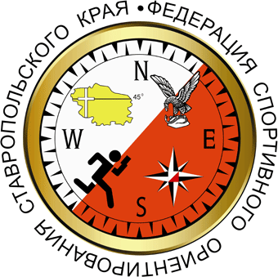  РЕГИОНАЛЬНАЯ ФИЗКУЛЬТУРНО-СПОРТИВНАЯ ОБЩЕСТВЕННАЯ ОРГАНИЗАЦИЯ  ФЕДЕРАЦИЯ  СПОРТИВНОГО ОРИЕНТИРОВАНИЯ СТАВРОПОЛЬСКОГО КРАЯ  357401, г. Железноводск, Ставропольского края, ул. Ленина, 58 Телефон (928) 367-11-44, E-mail: fso-sk@mail.ru  ОКПО 10244648 ИНН 2627014197 КПП 262701001 ОГРН 1032602099232  № 391 от 25 сентября 2019 г. | Министру физической культуры и спорта Ставропольского края  А. В. Толбатову
О присвоении спортивного разряда

Заявление

На основании Положения о Единой всероссийской спортивной классификации, утвержденной приказом Министерства спорта Российской Федерации от 20 февраля 2017 года №108, ходатайствую о присвоении спортивного разряда спортсменам, выполнившим условия и требования Единой всероссийской спортивной классификации 2018-2021 г.г.:
««Кандидат в мастера спорта»
по спортивному ориентированию
№ | ФИО | Первичная физкультурная организация | Территориальная принадлежность спортсмена
1 | Иванов Иван Иванович | МБУ СШ №5 г. Ставрополя | г. Ставрополь
Приложения:
а) представление в соответствии с приложением № 1
б) копия протокола официального соревнования, отражающая выполнение норм и/или требований, а также условий их выполнения для присвоения спортивного разряда);
в) справка о составе и квалификации судейской коллегии;
г) копия второй и третьей страниц паспорта;
д) две фотографии размером 3х4;
е) согласие на обработку персональных данных
ж) справка о количестве регионов, принимавших участие в соревнованиях

Президент ФСО СК Д. А. Харченко

